Анкета животного без владельца от 30.01.2023г.

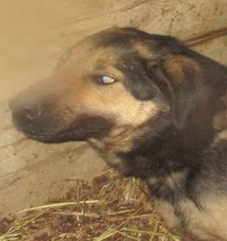 | Дата отлова, место (район, улица, дом) | Центральный район, Мамаев курган
 | Пол животного | Самец – 0536/2023
 | Дата вакцинации | 10.02.2023 г. – Рабикан  14.02.2023 г. - Биовак
 | Дата кастрации/стерилизации | 10.02.2023 г.
 | Дата выпуска, место (район, улица, дом) | 21.02.2023 г. – среда обитания
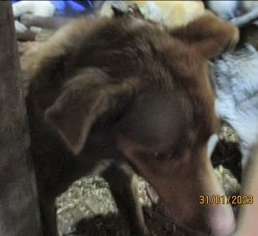 | Дата отлова, место (район, улица, дом) | Центральный район, Мамаев курган
 | Пол животного | Самец – 3967/2022
 | Дата вакцинации | 10.02.2023 г. – Рабикан  14.02.2023 г. - Биовак
 | Дата кастрации/стерилизации | -
 | Дата выпуска, место (район, улица, дом) | 21.02.2023 г. – среда обитания
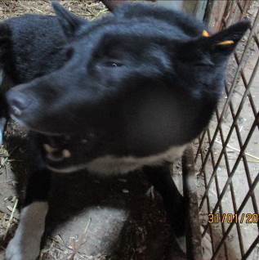 | Дата отлова, место (район, улица, дом) | Центральный район, Мамаев курган
 | Пол животного | Самка – оранжевая бирка
 | Дата вакцинации | -
 | Дата кастрации/стерилизации | -
 | Дата выпуска, место (район, улица, дом) | 17.02.2023 г. – БФПБЖ «Лисена»
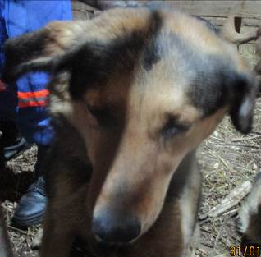 | Дата отлова, место (район, улица, дом) | Центральный район, Мамаев курган
 | Пол животного | Самец – 0533/2023
 | Дата вакцинации | 10.02.2023 г. – Рабикан  14.02.2023 г. - Биовак
 | Дата кастрации/стерилизации | 10.02.2023 г.
 | Дата выпуска, место (район, улица, дом) | 21.02.2023 г. – среда обитания
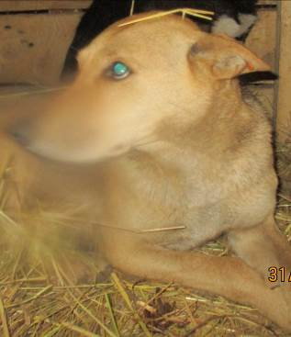 | Дата отлова, место (район, улица, дом) | Центральный район, Мамаев курган
 | Пол животного | Самка – оранжевая бирка
 | Дата вакцинации | -
 | Дата кастрации/стерилизации | -
 | Дата выпуска, место (район, улица, дом) | 17.02.2023 г. – БФПБЖ «Лисена»
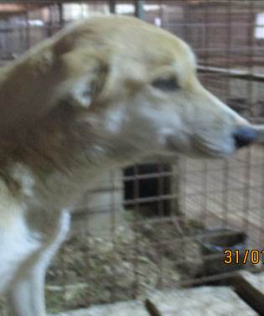 | Дата отлова, место (район, улица, дом) | Краснооктябрьский район, ул. Базарова
 | Пол животного | Самец – 0535/2023
 | Дата вакцинации | 10.02.2023 г. – Рабикан  10.02.2023 г. - Биовак
 | Дата кастрации/стерилизации | -
 | Дата выпуска, место (район, улица, дом) | 10.02.2023 г. - договор
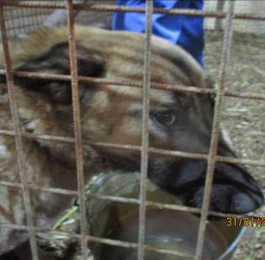 | Дата отлова, место (район, улица, дом) | Краснооктябрьский район, ул. Кузнецова
 | Пол животного | Самка – 0534/2023
 | Дата вакцинации | 10.02.2023 г. – Рабикан  16.02.2023 г. - Биовак
 | Дата кастрации/стерилизации | 10.02.2023 г.
 | Дата выпуска, место (район, улица, дом) | 21.02.2023 г. – среда обитания
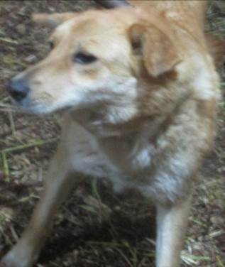 | Дата отлова, место (район, улица, дом) | Краснооктябрьский район, пр-т Волжский
 | Пол животного | Самка – зеленая бирка / 2189 МБУ «Северное»
 | Дата вакцинации | Вет.паспорт
 | Дата кастрации/стерилизации | -
 | Дата выпуска, место (район, улица, дом) | 03.02.2023 г. - договор
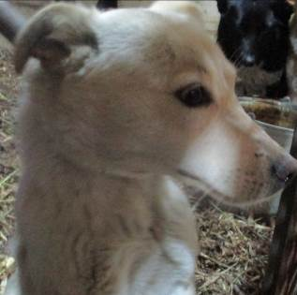 | Дата отлова, место (район, улица, дом) | Дзержинский район, пос. Аэропорт
 | Пол животного | Самка – 0538/2023
 | Дата вакцинации | 10.02.2023 г. – Рабикан  14.02.2023 г. - Биовак
 | Дата кастрации/стерилизации | 10.02.2023 г.
 | Дата выпуска, место (район, улица, дом) | 21.02.2023 г. – среда обитания
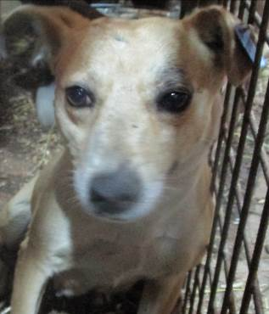 | Дата отлова, место (район, улица, дом) | Дзержинский район, пос. Аэропорт
 | Пол животного | Самка – 0537/2023
 | Дата вакцинации | 09.02.2023 г. – Рабикан  16.02.2023 г. - Биовак
 | Дата кастрации/стерилизации | 09.02.2023 г.
 | Дата выпуска, место (район, улица, дом) | 22.02.2023 г. – среда обитания
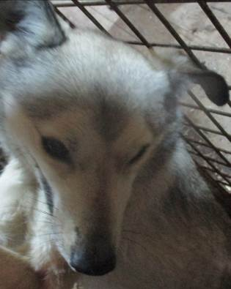 | Дата отлова, место (район, улица, дом) | Дзержинский район, пос. Аэропорт
 | Пол животного | Самец – голубая бирка 0593  (ст.бир. МБУ «Северное»)
 | Дата вакцинации | 10.02.2023 г. – Рабикан  14.02.2023 г. - Биовак
 | Дата кастрации/стерилизации | -
 | Дата выпуска, место (район, улица, дом) | 21.02.2023 г. – среда обитания

